Ұйымдастырылған оқу іс-әрекетінің технологиялық картасы.
Технологическая карта специальной коррекционной учебной деятельности Предшкольная группа № 12
Учитель - логопед: Зуева Е.П.
12.03.2021г.
Білім беру салалары/ Образовательная область: «Коммуникация».
Білім көзі/ Раздел: Развитие речи
Өтпелі тақырып/ Сквозная тема: «ВЕСЕННИЕ РУЧЬИ»
Тақырыбы/Тема: «ПОДАРКИ ВЕСНЫ»
Мақсаты/ Цель: Развитие грамматических категорий у детей с ОНР.
Міндеттері/ Задачи:
Образовательные: активизировать словарь детей по теме «Весна»; закреплять умение подбирать родственные слова, через игру «Родственные слова»; образовывать причастия (признак предмета по действию) от глаголов через игру «Укрась дерево»; практически образовывать сложные прилагательные через игру «Укрась дерево»; закреплять умение подбирать противоположные по действию слова через игру «Скажи наоборот»
Коррекционно – развивающие: развивать слуховое внимание, память через игру «Узнай шум», развивать связную речь через составление самостоятельного рассказа о весне по мнемотаблице, развивать зрительный гнозис и общую моторику через динамическую паузу; развивать мелкую моторику рук через упражнение соедини по точкам.
Воспитательные: формировать навыки сотрудничества (формировать умение выслушивать других детей при обсуждении какой-либо проблемной ситуации), положительную установку на участие в занятии, воспитывать инициативность, самостоятельность; воспитывать у детей желание заботиться о ближнем;
Керекті құрал –жабдықтар/ Оборудование: ноутбук, флешка, аудиозапись звуков, предметные картинки с изображением признаков весны, картинки по количеству детей для задания «соедини по точкам», альбомные листы и карандаши по количеству детей, интерактивная доска .
Сөздік жұмыс/Словарная работа: весна, март, солнце, ручей, птица, скворечник, ледоход, снег, трава, ветер, капель, подснежники, животное, насекомое, кораблик, одежда, весенний, белый, жёлтый, яркий, солнечный, греть, таять, темнеть, просыпаться, звенеть, зеленеть, журчать, капать, лететь, приходить.
Региональный компонент: планета Земля, Казахстан, Усть-Каменогорск
Полилингвальный компонент: весна - көктем, солнце - кұн,почки - бұршік, трава – шөп, птицы – кұстар, счёт до 5 на казахском и английском языке
Іс-әрекеткезеңдері.  Этапы деятельности | Логопедтіңіс-әрекеті.  Действия логопеда. | Балалардыңіс-әрекеті.  Деятельность детей
1. | 1. Пальчиковая гимнастика (гимнастика для развития межполушарного взаимодействия)  Пальчик, где твой домик?  Как тебя зовут?  Я большой пальчик, а дом мой тут!  Пальчик, где твой домик?  Как тебя зовут?  Я указательный, а дом мой тут!  Пальчик, где твой домик?  Как тебя зовут?  Я средний пальчик, а дом мой тут!  Пальчик, где твой домик?  Как тебя зовут?  Я безымянный, а дом мой тут!  Пальчик, где твой домик?  Как тебя зовут?  Я мизинчик, а дом мой тут!  Игра “Узнай шум”.  - Ребята скажите мне какое сейчас время года? Скажите, по –казахски. Как вы догадались.  Послушайте, какие звуки, шумы сейчас прозвучат? Весенние ли они? Какие звуки не относятся к весенним звукам? Демонстрация шумов ручья, пения птиц, колокольчика, крик совы, мяуканье кошки…, звук ракеты.  На экране видео приближающегося космического корабля к земле  Видеообращение:  За помощью обратился инопланетянин Буф:  -Здравствуйте, ребята. Как называется ваша планета? Как называется ваша страна? В каком городе вы живёте? Я не могу улететь с вашей планеты. Зима не хочет уступать место весне, заморозила мой корабль. Помогите мне выполнить задания зимы и освободить корабль. | Дети подбирают противоположные по действию слова.  Дети выполняют пальчиковую гимнастику  Дети узнают звуки, называют их, определяют весенние звуки.  Выполняют задание  Дети отвечают на вопросы. Соглашаются помочь гостю
 | Задания находятся в конвертах.  - Как вы думаете какой конверт нам нужно выбрать? (под цифрой 1)  1конверт  --Почему вы выбрали этот конверт. Скажите один на казахском и английском языках.  Игра “Родственные слова”.  - Прочитайте слова и подберите к ним родственные слова. (Снег, трава, ветер)  2конверт  --Почему вы выбрали этот конверт. Скажите два на казахском и английском языках.  Игра с мячом «Скажи наоборот»  (Одеваться, уезжать , спать, улетать, плакать, опускаться, мёрзнуть, садиться, обуваться, завязывать, убежать, ломать)  3 конверт.  -Скажите два на казахском и английском языках  Игра « Укрась дерево».  -Ребята, Зима не дает, распустится нашему весеннему дереву. Давайте поможем ему, для этого вам надо ответить на вопросы: Какой? Какая? Какое?  - Если солнце греет, значит оно какое?  -Если снег тает, значит он какой?  -Если снег темнеет, значит он какой?  (Ветер дует, ручей журчит, капель звенит, трава зеленеет, растёт, птицы летят)  Если солнце яркое и желтое, значит оно какое? Снег белый и серый, значит он какой?  - Молодцы, вот еще цветок! Прикрепим и его!  4 конверт  -Почему вы выбрали этот конверт. Скажите четыре на казахском и английском языках.  Или « Составление рассказа о весне по мнемотаблице»  - Ребята, составьте самостоятельный рассказ о весне по мнемотаблице. В каждый квадрат нарисуйте примету весны. Начните со слов пришла весна, а закончить надо будет вашим отношением к весне нравится вам весна или нет, и обязательно сказать: «Мне нравится весна, потому что…»  Примерная мнемотаблица  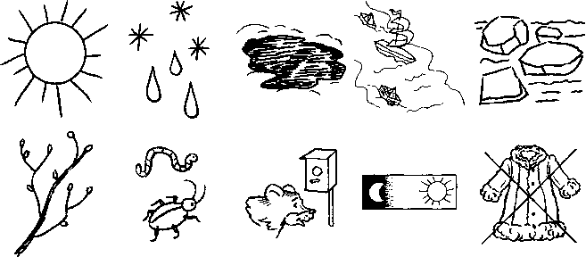  5 конверт  --Почему вы выбрали этот конверт. Скажите четыре на казахском и английском языках.  Физпауза:  -Выполните упражнения, изображённые схематически  6конверт  Упражнение на ММР: «Соедини по точкам».  - Ребята, давайте сделаем нашему гостю подарки. Нарисуем цветы, соединим картинку по точкам.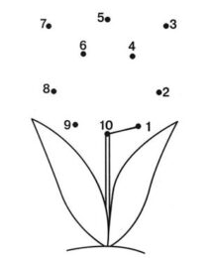  Видеообращение Инопланетянина. Он благодарит детей за помощь. Прощается с детьми.  Гость дарит каждому ребёнку ракету | Дети называют цифру на казахском и английском языках.  Подбирают родственные слова  -Солнце греющее.  -Снег тающий.  -Снег темнеющий.  -Ветер дующий.  -Ручей журчащий.  -Капель звенящая.  -Трава зеленеющая.  -Трава растущая.  -Птицы летящие.  -Ярко-жёлтое солнце.  -Бело –серый снег..  И т.д.  Дети отвечают на вопросы, крепят цветы..  Выполняют движения  Дети отвечают на вопросы, составляют рассказ.  Дети выполняют задание.  Дети дарят гостю цветы, прощаются
3. | Рефлексия:  - Ребята, если вы справились со всеми заданиями легко, то возьмите зелёные ракеты. Если вы в чём – то затруднялись – жёлтые. Не справились с заданиями– красные. | Оценивают свою деятельность.
Күтілетін нәтиже/Ожидаемый результат:
Білуі керек/Знать: название времени года , приметы весны; уметь считать на казахском и английском языках
Дағдысы/Уметь: образовывать причастия от глаголов, сложные прилагательные, составлять самостоятельный рассказ по мнемотаблие.
Ескерту /Примечания:

